 | 

Смотрите на телеканале «365 дней ТВ»c 11 мая по 17 мая
Секреты историиКаждый выпуск данного телевизионного цикла посвящен раскрытию малоизвестного или таинственного эпизода истории. Неизменным ведущим цикла является журналист и писатель Стефан Берн, признанный специалист по истории элиты и жизни королевских особ, кавалер Ордена искусств и литературы и рыцарь Ордена Гримальди.
Смотрите в эфире:Рафаэль. Чудо эпохи Возрождения: 11 мая в 00:00Бетховен. Всё ради музыки: 13 мая в 20:00, 14 мая в 16:00, 15 мая в 12:00, 16 мая в 08:00, 17 мая в 04:00
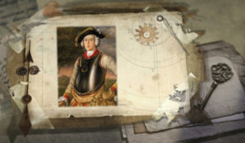Тайное становится явнымНеобычайные подробности и удивительные факты из достоверных источников – Павел Любимцев раскрывает секреты, которые веками хранились за семью печатями: причины великих свершений, судьбоносных событий и подробности жизни творцов истории.
Смотрите в эфире:Отвергнутая царица Евдокия Лопухина: 11 мая в 02:10Ричард III. Злодей, который не был злодеем: 15 мая в 03:40
Шахматные партии холодной войныИтоги Второй мировой войны приводят к противостоянию двух сверхдержав – СССР и США. Даже появляется новый термин – «холодная война». И хотя бывшие союзники по антигитлеровской коалиции не вступают в открытый вооруженный конфликт, они начинают жесткую опосредованную борьбу. В том числе, на идеологическом фронте. Одним из наиболее эмоциональных полей битвы Москвы и Вашингтона становится шахматная доска. Не даром считается, что спорт во многом определяет глобальную политику, а шахматы — вершина спортивно-политических игр.
Смотрите в эфире:Спасский против Фишера: 11 мая в 02:25Карпов против Корчного: 13 мая в 22:05, 14 мая в 18:05, 15 мая в 14:05, 16 мая в 10:05, 17 мая в 06:05
Война престолов: Подлинная история ЕвропыЭтот уникальный исторический сериал погружает зрителя в захватывающую и драматичную эпоху, когда борьба за власть определяла судьбы целых континентов. Исследуя запутанные политические интриги и династические конфликты, проект раскрывает подлинные истории европейских монархий, которые никогда не теряли актуальности. Зритель становится свидетелем сложных взаимоотношений между королевскими домами, где любовь и предательство шли рука об руку, а союзники легко превращались в врагов. Каждая серия этого документального повествования оживляет малоизвестные страницы истории, сочетая элемент мелодрамы с тщательно выверенными историческими фактами. Прослеживается, как решения властителей влияли на хрупкий баланс сил и приводили к масштабным войнам, оставляя неизгладимый след в летописях человечества.
Смотрите в эфире:11 мая в 03:1014 мая в 23:0515 мая в 19:05, 23:0516 мая в 15:05, 19:05, 23:0517 мая в 11:05, 15:05, 19:05, 23:05
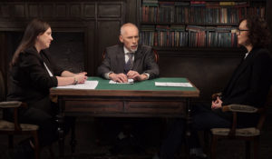Это подкаст. ИсторияАналитическая программа «Это подкаст. История» стала продолжением полюбившегося зрителями проекта «Историада» в новом формате.В студию к историку и публицисту Алексею Юдину приходят эксперты в различных областях истории. Гости подкаста обсуждают одну тему, которая, по их мнению, может иметь различные трактовки, факты или обоснования. Беседа может проходить в теплой дружественной обстановке, а может оказаться яростным спором. Главное – зритель получит достоверную информацию от высококвалифицированных профессионалов.
Смотрите в эфире:Энергетика в годы Великой Отечественной войны: 11 мая в 04:00, 12 мая в 00:00Абсолютизм, которого не было: 14 мая в 20:00, 15 мая в 16:00, 16 мая в 12:00, 17 мая в 08:00
Карибский кризис. Оцифрованная историяО дружеских отношениях СССР и Кубы знают все. Но то, что завязались они задолго до прихода к власти Фиделя Кастро – факт малоизвестный. Куба оказывала помощь Советскому Союзу еще во время Второй мировой войны, и был период, когда генерал Батиста слыл другом СССР. Как же получилось, что всего через несколько лет он резко поменял вектор? Почему кубинские коммунисты поддержали революционное движение Фиделя Кастро, хотя ни коммунистом, ни социалистом тот изначально не был? Как он разочаровался в США? Почему именно марксистские идеи помогли Кастро удержать власть?На многие из этих вопросов долгое время не было ответов. И лишь рассекреченные в конце ХХ века архивы и откровенные признания участников тех событий позволили раскрыть их интригующую подоплеку.
Смотрите в эфире:Куба-дружба: 11 мая в 05:00, 12 мая в 01:05
Русское наследие. Южные рубежиПроект посвящен сложной судьбе памятников архитектуры Донбасса и других новых территорий, которые, вопреки попыткам переписать историю, являются неотъемлемой частью русской культуры и русского мира. Каждая серия демонстрирует наиболее значимые памятники истории и культуры новых территорий, рассказы об известных людях, чья жизнь связана с этими объектами, и о гражданском обществе, благодаря усилиям которого многие памятники удалось сохранить. Герои проекта - общественники, краеведы и волонтеры, которые даже в условиях постоянных обстрелов со стороны ВСУ, делают все, чтобы сохранить объекты культурного наследия.
Смотрите в эфире:Купеческая архитектура новых регионов: 11 мая в 05:45, 12 мая в 01:50
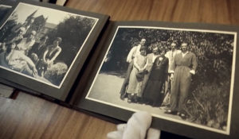ИсториографМы живем сегодня, надеемся на будущее и стараемся помнить прошлое. Существует огромная, непонятная сила, которая заставляет помнить нас то, что было вчера и то, что случилось 1000 лет назад.
Смотрите в эфире:11 мая в 06:0512 мая в 02:1014 мая в 22:2015 мая в 18:2016 мая в 14:2017 мая в 10:20
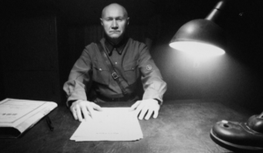Сталинские соколы. Расстрелянное небоФильм рассказывает о становлении советской военной авиации накануне Великой Отечественной войны и о тех лётчиках, которых называли «сталинскими соколами».О людях, которые были настоящими фанатиками своего дела, но которые не были готовы оказаться в центре смены эпох и стали жертвами безжалостного исторического процесса.
Смотрите в эфире:11 мая в 06:5012 мая в 02:55
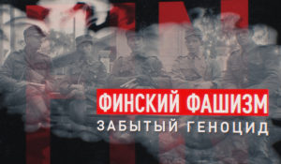Финский фашизм. Забытый геноцид26 июня 1941 года Финляндия вступила в войну с СССР, через четыре месяца на территории Карело-Финской ССР появился первый концлагерь. Всего за годы оккупации их было построено 14. Узниками становилось в основном русское население республики. Геноцид представителей русской и других национальностей был частью плана финских фашистов по построению этнически чистого государства Великая Финляндия. Тысячи взрослых и детей умерли в застенках от болезней, голода и тяжёлой работы. Авторы фильма встретились с бывшими узниками, которые рассказали об издевательствах, через которые они прошли. Также историки дали оценку событиям, происходившим 80 лет назад, и объяснили, почему военные преступления не имеют срока давности.
Смотрите в эфире:11 мая в 08:0512 мая в 04:0513 мая в 00:00
Освобождение: решающие битвы1944 год. После серии удачных операций под Сталинградом, на Курской Дуге и в Левобережной Украине, Красная Армия занимает выгодные рубежи на Днепре. Но противник еще силен. Он удерживает значительную часть территории Советского Союза. И в Берлине, и в Москве 1944 год считают переломным, а потому максимально используют все мобилизационные ресурсы и возможности военно-промышленного комплекса. Однако по сравнению с 1941 годом ситуация кардинально изменилась. Гитлер укрепляет оборону. Советская Ставка Верховного главнокомандования разрабатывает целый ряд связанных единым замыслом наступательных операций по освобождению Правобережной Украины, Крыма, Белоруссии, Прибалтики и выходу к границам СССР. На что пойдет Гитлер, чтобы сохранить захваченные территории? Какие нестандартные решения примет советское командование, чтобы разгромить врага?
Смотрите в эфире:Катуков против Манштейна. На острие удара: 11 мая в 09:00, 12 мая в 05:00, 13 мая в 01:00Ватутин против Манштейна. Огненный рейд: 11 мая в 09:45, 12 мая в 05:45, 13 мая в 01:45Жуков против Моделя. Тернопольский котел: 11 мая в 10:30, 12 мая в 06:30, 13 мая в 02:30Конев против Вёлера. Прутский рубеж: 11 мая в 11:15, 12 мая в 07:15, 13 мая в 03:15Баграмян против Фриснера. Бросок к Балтике: 11 мая в 16:55, 14 мая в 04:30, 15 мая в 00:40Говоров против Грассера. Эстонский рубеж: 11 мая в 17:40, 14 мая в 05:15, 15 мая в 01:25Черняховский против Хоссбаха. Прорыв в Восточную Пруссию: 11 мая в 18:30, 14 мая в 06:00, 15 мая в 02:10Масленников против Бёге. Рижский капкан: 11 мая в 19:15, 14 мая в 06:45, 15 мая в 02:55Василевский против Холлидта. Никопольский плацдарм: 12 мая в 08:30, 13 мая в 04:25, 14 мая в 00:25Толбухин против Йенеке. Крымская операция: 12 мая в 09:15, 13 мая в 05:10, 14 мая в 01:15Черняховский против Буша. Освободить Минск: 12 мая в 10:00, 13 мая в 05:55, 14 мая в 02:00Рокоссовский против Моделя. Крах группы армий &quot;Центр&quot;: 12 мая в 10:45, 13 мая в 06:40, 14 мая в 02:45
На пути к Великой Победе: Москва. Крах блицкригаВ ХХ веке Москва была не просто «точкой на карте», а узлом железных и шоссейных дорог, промышленным и политическим центром огромной страны – её утрата во время Второй мировой войны была бы смертельным ударом для СССР.В 1940-х годах быстрота сокрушения европейских столиц объяснялась инновациями Германии на поле сражений, получившими наименование «блицкриг». Его суть заключалась в массированном применении танков, мотопехоты и авиации. Так, в течение трех месяцев после 22 июня 1941 года Красная армия переживала череду тяжёлых окружений и разгромов – до столицы немцам оставалось всего около трёхсот километров. Однако Красная армия и москвичи при поддержке всей страны выдержали напор врага – битва за Москву стала крушением «блицкрига», а война перешла в фазу борьбы на истощение, стратегически проигрышную для Третьего рейха.Автор фильма «Москва. Крах блицкрига» из цикла «На пути к Великой Победе» и военный историк Алексей Исаев расскажет о ходе этого знаменательного сражения, причинах провала немецкого наступления и значении битвы для дальнейшего развития войны.
Смотрите в эфире:11 мая в 12:0012 мая в 08:0013 мая в 04:0014 мая в 00:00
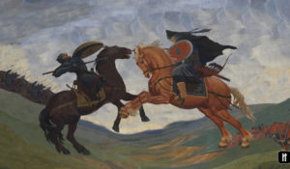Русская историяДокументально-анимационные фильмы о главных событиях отечественной истории от древних славян до середины XX века.
Смотрите в эфире:Войны доимперского периода: 11 мая в 12:30Борьба за власть правящих династий: 11 мая в 14:15Московские князья: 11 мая в 15:20Смутное время: 12 мая в 12:30, 13 мая в 08:30Первые Романовы: 12 мая в 13:05, 13 мая в 09:00Иван Грозный: 12 мая в 13:50, 13 мая в 09:45Территориальный рост России: 12 мая в 14:45, 13 мая в 10:40
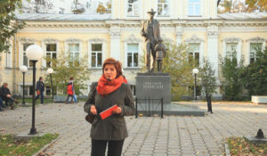Пешком по МосквеКаждая серия – короткая прогулка как по популярным, так и по ранее неизведанным зрителями маршрутам, знакомство с малоизвестными фактами из истории домов, улиц и дворов российской столицы.
Смотрите в эфире:Патриаршие пруды: 11 мая в 14:00Садовническая улица: 13 мая в 14:00Маросейка: 14 мая в 10:00
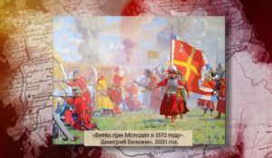Боевые знамёна ОтечестваДокументальный цикл посвящен истории русских, советских и российских знамен, которые вдохновляли воинов Отечества на подвиги и мужество в военных сражениях, начиная с XVIII века по сегодняшнюю пору.
Смотрите в эфире:Великая Отечественная война: 11 мая в 15:55, 12 мая в 11:30, 13 мая в 07:25, 14 мая в 03:30
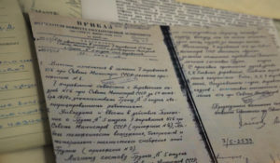Щит и меч: легенды госбезопасностиРабота органов госбезопасности не видна обычному человеку, но именно в руках их сотрудников покой наших граждан. Неизвестные подробности легендарных операций и уникальные судьбы в цикле документальных фильмов.
Смотрите в эфире:Диверсанты: след в тайге: 11 мая в 16:10, 12 мая в 11:45, 13 мая в 07:45, 14 мая в 03:45, 15 мая в 00:00Кредит для Гитлера: 17 мая в 20:00
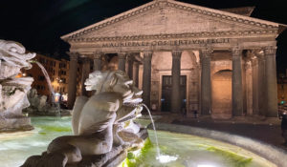Римский ПантеонПантеон — настоящее архитектурное чудо, построенное в I веке до н. э. Его купол на протяжении 13 столетий был самым большим в мире, но его строительство окутано тайной.
Смотрите в эфире:11 мая в 20:0012 мая в 16:0013 мая в 11:5014 мая в 07:5515 мая в 04:0016 мая в 00:00
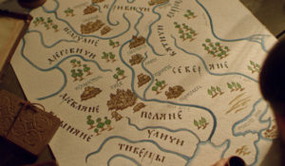ЗемляРассказ о формировании Российской Империи, СССР, а затем и современной России. Проект освещает ключевые этапы развития страны, прирост и потерю земель, исторические события, повлиявшие на территориально-политическую структуру России, а также сам территориальный и национальный принцип устройства нашего государства в разное время.
Смотрите в эфире:Рождение империи: 11 мая в 21:00, 12 мая в 17:00, 13 мая в 12:55, 14 мая в 09:00, 15 мая в 05:00, 16 мая в 01:00Крушение империи: 12 мая в 20:50, 13 мая в 16:50, 14 мая в 12:50, 15 мая в 08:45, 16 мая в 04:45, 17 мая в 00:45
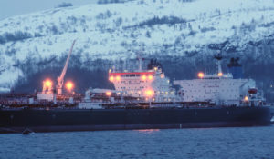Северный морской путьС начала 20-х гг. прошлого века Северный морской путь — не только стратегическая, но и политическая трасса, настоящая выставка достижений Советского Союза.Интересно, что путь в Арктику Советам открыла катастрофа итальянского дирижабля. В спасении выживших членов экипажа участвовал советский ледокол «Красин». Во главе экспедиции тогда стояли ученые. Именно в Арктике потом происходили почти все самые потрясающие события довоенного СССР. Первый перелет через Северный полюс Чкалова, Байдукова и Белякова, дрейфующая льдина Папанина — всё, чем гордились, всё, о чем кричали газеты и во что играли мальчишки во дворах, было сделано в рамках освоения Северного морского пути. В официальных анналах Арктика застыла самой славной страницей довоенного прошлого.
Смотрите в эфире:11 мая в 22:0512 мая в 18:05, 22:1013 мая в 14:15, 18:0514 мая в 10:20, 14:1015 мая в 06:15, 10:1016 мая в 02:15, 06:0517 мая в 02:10
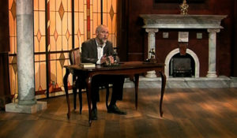Обыкновенная историяВ информационно-аналитической программе авторы и ведущий на примере повседневных, на протяжении сотен лет окружающих человека вещей и явлений раскрывают их историческую сущность. Зритель погружается в разные эпохи, совершая увлекательнейшее путешествие во времени и заново открывая для себя событийность привычного.
Смотрите в эфире:Лестница: 11 мая в 23:00, 12 мая в 19:00, 15 мая в 06:05, 16 мая в 02:05Светильник. История первая: 12 мая в 00:55
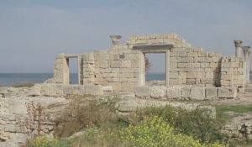Освоение КрымаПолуостров Крым — место, где переплетаются мировые культуры и религии. Веками его населяли разные народы — скифы и греки, готы и гунны, римляне и татары Золотой Орды. Первая серия охватывает период со времени возникновения полуострова до Средних веков. Создатели фильма рассказали о природной катастрофе, после которой Крым стал полуостровом, и о его первых жителях.Зрители узнают, как появилось второе имя Крыма — Таврия, кто и когда строил крымские крепости и почему культура прибрежных городов отличается от культуры степных поселений полуострова.
Смотрите в эфире:Фильм первый: 11 мая в 23:10, 12 мая в 19:10, 13 мая в 15:10, 14 мая в 11:15, 15 мая в 07:10, 16 мая в 03:10Фильм второй: 12 мая в 23:10, 13 мая в 19:10, 14 мая в 15:10, 15 мая в 11:10, 16 мая в 07:10, 17 мая в 03:10Фильм третий: 13 мая в 23:10, 14 мая в 19:10, 15 мая в 15:10, 16 мая в 11:10, 17 мая в 07:10
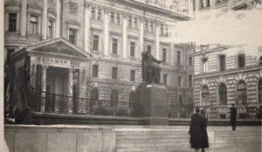Моя Россия: Музыкальное путешествиеТелеведущая и Мисс Вселенная Оксана Фёдорова путешествует по городам России, где жили и творили великие российские композиторы и музыканты. Вместе с ней мы открываем яркие, захватывающие, а порой малоизвестные факты из культурной жизни российских городов, знакомимся с местами музыкальной силы нашей большой страны и с людьми, которые сегодня продолжают традиции великих мастеров.
Смотрите в эфире:Курск: 12 мая в 20:00, 13 мая в 16:00, 14 мая в 12:00, 15 мая в 08:00, 16 мая в 04:00, 17 мая в 00:00
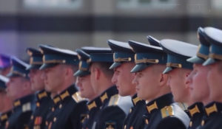Это их выбор«Они никогда не вставали и никогда не встанут на колени. Офицеры, прапорщики и рядовые всегда героически защищают нашу великую Родину». Серия фильмов о героях специальной военной операции.
Смотрите в эфире:Я - Ромашка. Братки, держитесь! Скоро буду..!: 12 мая в 21:50, 13 мая в 17:45, 14 мая в 13:50, 15 мая в 09:45, 16 мая в 05:45, 17 мая в 01:45Танкист. За наших!: 13 мая в 22:50, 14 мая в 18:50, 15 мая в 14:50, 16 мая в 10:50, 17 мая в 06:50Матвеев-Балаклейский: 14 мая в 21:40, 15 мая в 17:40, 16 мая в 13:40, 17 мая в 09:40Офицер Михеев: Родину защищать - дело чести: 15 мая в 21:40, 16 мая в 17:40, 17 мая в 13:40Высокое небо Марка: 17 мая в 21:50
Россия научная. Великие именаВ жизни каждого великого ученого было большое путешествие: экспедиция, зарубежная конференция или даже вояж за Нобелевской премией. Биографию людей науки можно представить, как длинную дорогу — к истине, просвещению и прогрессу. Каждая точка этого маршрута для нас, потомков — гиперссылка в будущее. Сегодня мы соединим эти точки в единый маршрут. Узнаем, какой вклад в мировую науку внесли наши великие ученые. И убедимся, что до сих пор пользуемся их изобретениями и открытиями. Порой даже не подозревая об этом.
Смотрите в эфире:Иван Павлов: 14 мая в 07:30
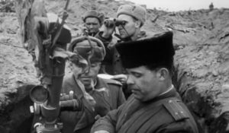ОсвободителиВсе знают об освобождении Майданека, Освенцима, Бухенвальда. Но были еще тысячи небольших лагерей и гетто, историю которых не проходят в школах, о существовании которых часто не знают даже местные жители. Каждый фильм нового документального цикла «Освободители» рассказывает о том, каков был вклад Красной Армии в освобождение узников концентрационных лагерей и почему его трудно переоценить.
Смотрите в эфире:Бомба Озаричи: 14 мая в 20:55, 15 мая в 16:55, 16 мая в 12:55, 17 мая в 08:55Дело эстонских карателей: 15 мая в 20:55, 16 мая в 16:55, 17 мая в 12:55
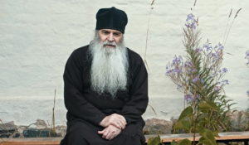Святой АрхипелагЭто масштабное повествование о жизни Соловецкой обители. Места эти отмечены историческими, культурными и духовными событиями, оставившими глубокий след в нашей истории и народной памяти.В картине затрагиваются глубинные смыслы бытия, веры, надежды и любви — вопросы, важные каждому человеку. Что есть духовная жизнь человека? Что есть религиозная традиция и какое отражение она находит в современном мире? Как вера в Бога влияет на жизнь людей? Находясь на далекой окраине России, архипелаг волею судьбы стал одним из мощнейших символов русского духа.
Смотрите в эфире:15 мая в 20:0016 мая в 16:0017 мая в 12:00
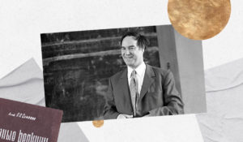Нобелевские лауреатыПознавательный цикл, посвящённый нобелевским лауреатам российского происхождения. Каждая серия рассказывает о выдающихся деятелях науки и культуры, чьи достижения получили мировое признание и самую высокую награду.
Смотрите в эфире:Семёнов: &quot;мистер цепная реакция&quot;: 15 мая в 22:20, 16 мая в 18:20, 17 мая в 14:20Человек, который взорвал мир: 16 мая в 22:20, 17 мая в 18:20Скандальный доктор Пастернака: 17 мая в 22:20
Екатерина ВеликаяПосле эпохи дворцовых переворотов появляется новая яркая историческая фигура — Екатерина II. Как и многие, она могла ограничиться титулом жены императора, но своим упорством и целеустремленностью Екатерина смогла доказать, что ее место на престоле. В 14 лет она узнала, что ей предстоит стать невестой Петра III и матерью будущего наследника. Эти статусы не сильно волновали Екатерину, ее заветной мечтой было править: она видела потенциал Российской империи и хотела воплотить в ней идеи просвещения. Суждено ли идеалам Екатерины стать реальностью? И не обернутся ли ее идеи против нее самой?
Смотрите в эфире:16 мая в 20:0017 мая в 16:00
Позывной «Царь»Потомок Николая I воюет добровольцем за русский мир на спецоперации. Старшая дочь императора — его прабабушка в восьмом колене. Гавриил Дорошин родился и вырос во Франции, а нашёл свою любовь и призвание на Донбассе. Гавриил считает, что нельзя называть себя русским, не присоединяясь к общим усилиям и страданиям. А своё мирное будущее видит в преподавании: «У молодёжи в трудные времена возникает много вопросов. Наша задача — дать ей правильные ответы».
Смотрите в эфире:16 мая в 21:5017 мая в 17:50
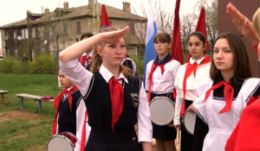Будьте готовы!За все годы существования пионерии через неё прошли более 210 миллионов подростков. Всякая эпоха накладывала свой отпечаток на работу организации. У ребят было ощущение сопричастности жизни большой страны. Они понимали, что нужны не только своим родителям, но и вожатым, фронтовикам, сверстникам из Кубы и даже строителям БАМа. С распадом страны мы лишились и массового детского движения. Казалось, что навсегда…
Смотрите в эфире:17 мая в 20:45
Контакты:

Пресс-служба «Ред Медиа»
Аделина Соколова
Тел.: +7 (495) 777-49-94 доб. 734
Тел. моб.: +7 (927) 482-96-10
E-mail: SokolovaAR@red-media.ru
Больше новостей на наших страницах в ВК, ОК и Telegram.

Информация о телеканале:

365 дней ТВ. Исторический канал. Живой учебник мировой и российской истории. Проекты телеканала предлагают зрителю максимально объективный взгляд на исторические события, рассматривая различные точки зрения и раскрывая новые факты. Производится компанией «Ред Медиа». www.365days.ru
РЕД МЕДИА. Ведущая российская телевизионная компания по производству и дистрибуции тематических телеканалов для кабельного и спутникового вещания. Входит в состав «Газпром-Медиа Холдинга». Компания представляет дистрибуцию 47 тематических телеканалов форматов SD и HD, включая 18 телеканалов собственного производства. Телеканалы «Ред Медиа» являются лауреатами международных и российских премий, вещают в 980 городах на территории 43 стран мира и обеспечивают потребности зрительской аудитории во всех основных телевизионных жанрах: кино, спорт, развлечения, познание, музыка, стиль жизни, хобби, детские. www.red-media.ru

